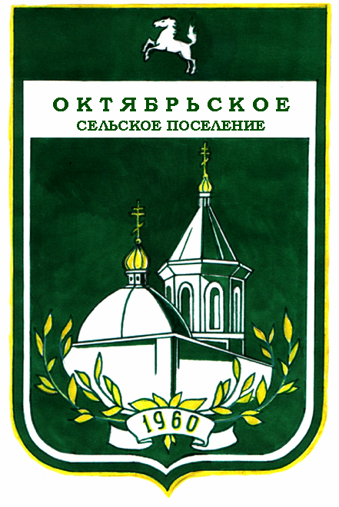

МУНИЦИПАЛЬНОЕ ОБРАЗОВАНИЕ «ОКТЯБРЬСКОЕ СЕЛЬСКОЕ ПОСЕЛЕНИЕ»
АДМИНИСТРАЦИЯ ОКТЯБРЬСКОГО СЕЛЬСКОГО ПОСЕЛЕНИЯ

ПОСТАНОВЛЕНИЕ

20.02.2013 г. № 15
с. Октябрьское

Об утверждении Порядка размещения сведений о доходах, об имуществе и обязательствах имущественного характера руководителей муниципальных бюджетных учреждений и членов их семей на официальном сайте муниципального образования «Октябрьское сельское поселение»

В соответствии с Федеральным законом от 25.12.2008 № 273-ФЗ « О противодействии коррупции», (с изменениями),

ПОСТАНОВЛЯЮ:

- Утвердить прилагаемый порядок размещения сведений о доходах, об имуществе и обязательствах имущественного характера руководителей муниципальных бюджетных учреждений и членов их семей на официальном сайте муниципального образования «Октябрьское сельское поселение».
- Управляющему делами Администрации Октябрьского сельского поселения ознакомить руководителей муниципальных бюджетных учреждений, учредителем которых является Администрация Октябрьского сельского поселения с настоящим постановлением.
- Настоящее распоряжение вступает в силу с момента опубликования, но не ранее даты истечения срока, установленного для подачи справок о доходах, об имуществе и обязательствах имущественного характера лицами, замещающими должности руководителей муниципальных учреждений, за 2012 год.
- Контроль за исполнением настоящего постановления возложить на управляющего делами Администрации Октябрьского сельского поселения.

Глава поселения
(Глава Администрации) А.Н. Осипов

Приложение к постановлению Администрации Октябрьского сельского поселения
от «20» февраля 2013 г. № 15

Порядок
размещения сведений о доходах, об имуществе и обязательствах имущественного характера руководителей муниципальных бюджетных учреждений, и членов их семей в сети Интернет на официальном сайте органов местного самоуправления Октябрьского сельского поселения и предоставления этих сведений средствам массовой информации для опубликования

1. Настоящим порядком устанавливаются обязанности по размещению сведений о доходах, об имуществе и обязательствах имущественного характера руководителей муниципальных бюджетных учреждений, их супругов и несовершеннолетних детей (далее - сведения о доходах, об имуществе и обязательствах имущественного характера) на официальном сайте муниципального образования «Октябрьское сельское поселение» (далее - официальный сайт), а также по предоставлению этих сведений для опубликования в средствах массовой информации, в связи с их запросами.
2. На официальном сайте размещаются и средствам массовой информации предоставляются для опубликования следующие сведения о доходах, об имуществе и обязательствах имущественного характера:
1) перечень объектов недвижимого имущества, принадлежащих руководителю муниципального бюджетного учреждения, его супруге (супругу) и несовершеннолетним детям на праве собственности или находящихся в их пользовании, с указанием вида, площади и страны расположения каждого из них;
2) перечень транспортных средств, с указанием вида и марки, принадлежащих на праве собственности руководителю муниципального бюджетного учреждения, его супруге (супругу) и несовершеннолетним детям;
3) декларированный годовой доход руководителя муниципального бюджетного учреждения, его супруги (супруга) и несовершеннолетних детей.
3. В размещаемых на официальном сайте и предоставляемых средствам массовой информации для опубликования сведениях о доходах, об имуществе и обязательствах имущественного характера запрещается указывать:
1) иные сведения (кроме указанных в пункте 2 настоящего порядка) о доходах руководителя муниципального бюджетного учреждения, его супруги (супруга) и несовершеннолетних детей, об имуществе, принадлежащем на праве собственности названным лицам, и об их обязательствах имущественного характера;
2) персональные данные супруги (супруга), детей и иных членов семьи руководителя муниципального бюджетного учреждения
3) данные, позволяющие определить место жительства, почтовый адрес, телефон и иные индивидуальные средства коммуникации руководителя муниципального бюджетного учреждения, его супруги (супруга) и иных членов семьи;
4) данные, позволяющие определить местонахождение объектов недвижимого имущества, принадлежащих руководителю муниципального бюджетного учреждения, его супруге (супругу), детям, иным членам семьи на праве собственности или находящихся в их пользовании;
5) информацию, отнесенную к государственной тайне или являющуюся конфиденциальной.
4. Сведения о доходах, об имуществе и обязательствах имущественного характера, указанные в пункте 2 настоящего порядка, размещают на официальном сайте в 14-дневный срок со дня истечения срока, установленного для подачи справок о доходах, об имуществе и обязательствах имущественного характера руководителю муниципального бюджетного учреждения.
5. Размещение на официальном сайте сведений о доходах, об имуществе и обязательствах имущественного характера, указанных в пункте 2 настоящего порядка, представленных руководителю муниципального бюджетного учреждения, обеспечивается управляющим делами Администрации Октябрьского сельского поселения
6. В трехдневный срок со дня поступления запроса от средства массовой информации управляющий делами Администрации Октябрьского сельского поселения сообщает о нем руководителю муниципального бюджетного учреждения, в отношении которого поступил запрос.
В семидневный срок со дня поступления запроса от средства массовой информации управляющий делами Администрации Октябрьского сельского поселения обеспечивают предоставление сведений, указанных в пункте 2 настоящего порядка, в том случае, если запрашиваемые сведения отсутствуют на официальном сайте.
7. Руководители муниципальных бюджетных учреждения Муниципальные служащие органов местного самоуправления Октябрьского сельского поселения несут в соответствии с законодательством Российской Федерации ответственность за несоблюдение настоящего порядка, а также за разглашение сведений, отнесенных к информации ограниченного доступа, если федеральным законом они не отнесены к сведениям, составляющим государственную тайну.

